Gimnazija ''Matija Mesić'' Slavonski Brod

''Dugo u noć, u zimsku bijelu noć...''

Mladi astronomi
22. 12. 2016. u 18,20 sati

Voditeljice programa:
Ena Letica i Božana Mrvelj, 4.i

I.
''Dugo u noć, u zimsku bijelu noć…''
~ recital ~ Iva, Karla i Mario iz 4.h ~ Matija i Robert iz 4.f ~ Sandra, Stela, Ena i Božana iz 4.i
II.
Naš plavi planet
~ 20 godina GLOBE programa ~
Konferencija o klimatskim promjenama, Pariz, prosinac 2015. ~ Bruno Benčević, 2.h
III.
Sjajne zvijezde našeg neba
Mliječni Put, pomrčina Sunca i… ~ astrofotografija i božićna izložba ~ Matej Seletković, 4.a
Najsjajnije zvijezde cijelog neba ~ Mihael Ćirić i Antun Živatović, 2.d
Prema Plutonu, srpanj 2015. ~ Filip Barbarić i Dominik Udovičić, 2.h
Voyager… ~ Borna Mađarević i Lejla Žepčan, 2.c
IV.
Relativnost na putu prema zvijezdama
Albert Einstein: Čudesna 1905. ~ Matija Hećimović i Robert Tolić, 4.f
Paradoks blizanaca ~ Božana Mrvelj i Ena Letica, 4.i
Relativistička kontrakcija duljine ~ Sandra Tomić i Stela Vasiljević, 4.i
OTR i poništavanje gravitacijskog polja ~ Iva Šimović i Karla Šofić, 4.h
Gravitacijski crveni pomak ~ Mario Matković, 4.h
V.
25 godina gradimo naše Astronomsko društvo
AD ''Gea x'' danas ~ Tomislav Krištija, 2.h
Zimsko nebo ~ Katja Grgić i Ana Lemešić, 2.h

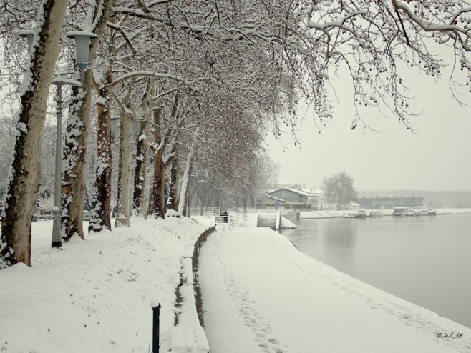
… prema treptajima zvijezda zajedno!

